Chuva de meteoros: saiba como observar os fragmentos do cometa Halley
Folha de Londrina, MAI. 02, 2020
Você sabia que a Terra vai atravessar o caminho do cometa Halley no início da próxima semana? Será possível observar os fragmentos do cometa que irão "cair” na atmosfera terrestre. O pico da Chuva de Meteoros, chamados "Eta Aquarídeos”, será na madrugada de terça-feira (5).
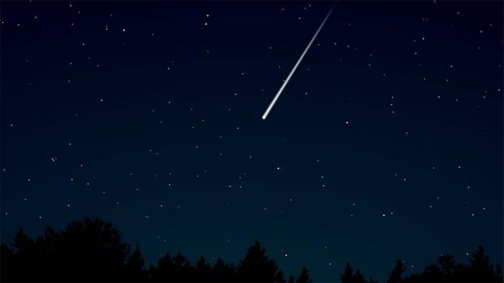
Segundo o Gedal (Grupo de Estudo e Divulgação de Astronomia de Londrina), a cada ano, a Terra, em sua órbita em torno do Sol, acaba "cruzando” com as órbitas de vários cometas.
Para entender melhor, os cometas são, basicamente, grandes "bolas de gelo sujo”, com vários quilômetros de diâmetro. Quando se aproximam do Sol, o calor faz com que parte deste gelo derreta e dê origem à cauda do cometa, que vai ficando para trás em seu percurso.
Uma analogia seria dizer que um cometa é como um caminhão-caçamba, carregado com terra e sem a devida proteção. Com isso, conforme o caminhão vai trafegando, acaba sujando as ruas por onde passa, deixando cair terra e entulho pelo caminho.
Agora, imagine que você está atravessando essa rua suja com terra. Pois é isso que ocorre com o nosso planeta: de tempos em tempos, atravessa esses "caminhos sujos” - as órbitas de cometas - e é possível encontrar detritos de suas passagens.
Quando esses fragmentos, geralmente do tamanho de um grão de feijão, penetram na atmosfera terrestre a velocidades altíssimas (podendo superar 200.000km/h!!), acabam sofrendo um atrito tão intenso que acabam sendo queimadas, dando origem ao fenômeno conhecido como meteoro ou, popularmente, estrela cadente.
Agora, imagine vários desses fragmentos ao mesmo tempo! Quando isso ocorre, são as chamadas "chuvas de meteoros”, que podem ser espetáculos belíssimos!
Na madrugada do dia 5 de maio, a Terra irá atravessar o rastro de poeira deixado pelo cometa Halley, o mais famoso de todos os tempos, que "aparece” a cada 76 anos e teve sua última passagem em 1.986 - a próxima, só em 2061!!!
Poderemos observar até 40 meteoros por hora e, quanto mais tarde, melhor tende a ser a observação. Até mesmo porque há uma grande "inimiga” dos meteoros: a Lua, que estará quase "Cheia”, e com sua forte luz acaba por ofuscar a visão dos meteoros. Mas, a partir das 4h, a Lua já estará mais baixa no horizonte, o que deve permitir uma melhor observação.
Para tentar observar a chuva de meteoros, não é necessário qualquer tipo de instrumento (como binóculo, telescópio, etc). É preciso apenas buscar um local o mais afastado das luzes possível para não ofuscar e dificultar a observação dos meteoros.
Para localizar a constelação de Aquário é fácil: por volta das 4h de terça, você verá uma "estrela” bem brilhante, quase no alto do céu. Na verdade, é o planeta Júpiter! A constelação de Aquário estará um pouco "abaixo” dele, na direção onde o Sol nasce.
A melhor forma de tentar observar os Eta Aquarídeos é ficar confortavelmente posicionado (uma cadeira de praia é uma excelente opção) e ficar olhando para o céu, com ênfase nessa região para o alto do firmamento.
Os meteoros cruzam o céu, sempre com uma beleza única, e esta chuva tem por característica deixar rastros mais persistentes no céu.
Por via das dúvidas, faça sua lista de desejos! Já que a tradição diz que se pode fazer um pedido para cada estrela cadente, pode ser a sua chance de fazer vários!
Muito importante: nada de reunir os amigos para ver os Eta Aquarídeos. Cada um da sua casa, em segurança!
Quer saber mais sobre Astronomia? Entre para o grupo do Gedal no WhatsApp. A imagem que ilustra essa postagem é de Jeff Berks, um super astrofotógrafo. Veja mais seu trabalho em https://www.jeffberkes.com/
Redação Bonde com assessoria de imprensa
PROPOSTAS:
- Escreva sobre o que é solicitado.
Título
_______________________________________________________________
_______________________________________________________________

Qual é o evento astronômico que ocorrerá no dia 5 de maio? | _________________________________________________  _________________________________________________  _________________________________________________
O que são cometas? | _________________________________________________  _________________________________________________  _________________________________________________
O que é uma chuva de meteoros? | _________________________________________________  _________________________________________________  _________________________________________________  _________________________________________________
Por que a Lua é considerada uma grande "inimiga” dos meteoros? | _________________________________________________  _________________________________________________  _________________________________________________  _________________________________________________
Como observar o fenômeno meteorológico? | _________________________________________________  _________________________________________________  _________________________________________________  _________________________________________________

